1. https://transilvania365.ro/au-fost-finalizate-lucrarile-la-ansamblul-bisericii-evenghelice-fortificate-din-cincu-foto/

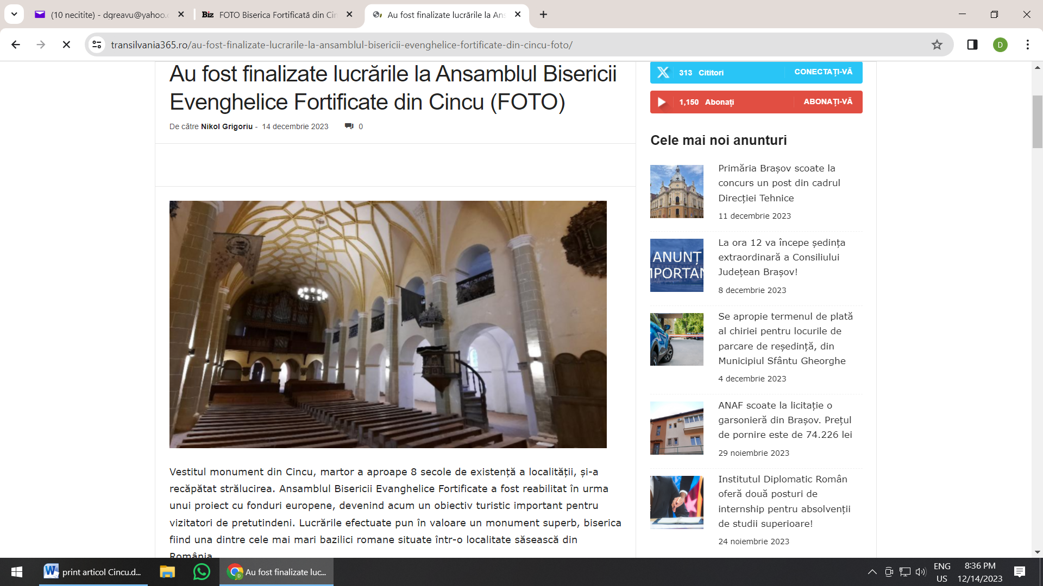

1. https://www.bizbrasov.ro/2023/12/14/biserica-din-cincu-recapatat-stralucirea/

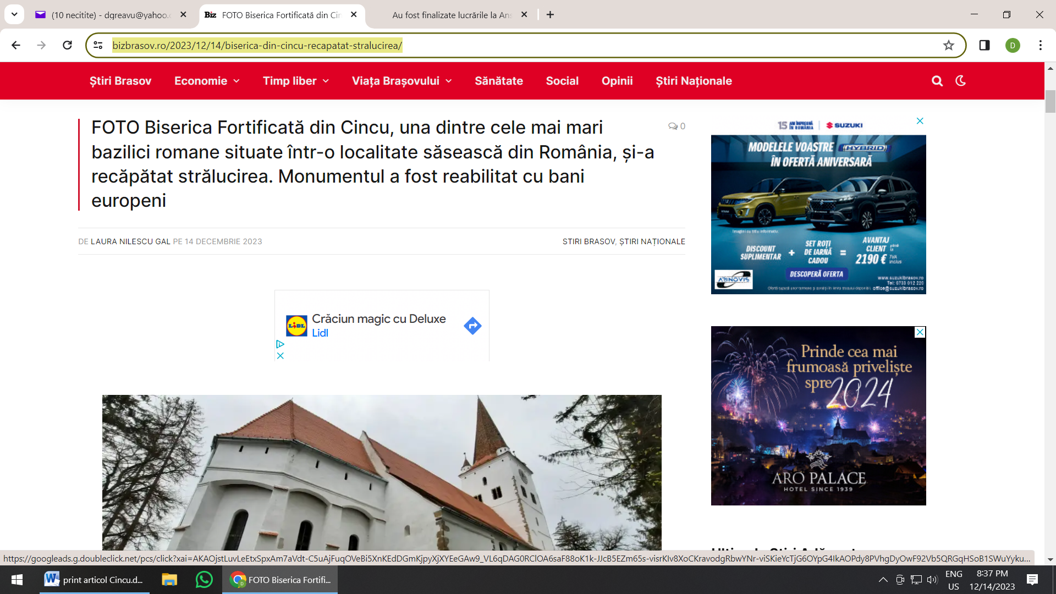

1. https://www.monitorfg.ro/2023/12/14/biserica-fortificata-din-cincu-si-a-recapatat-stralucirea/

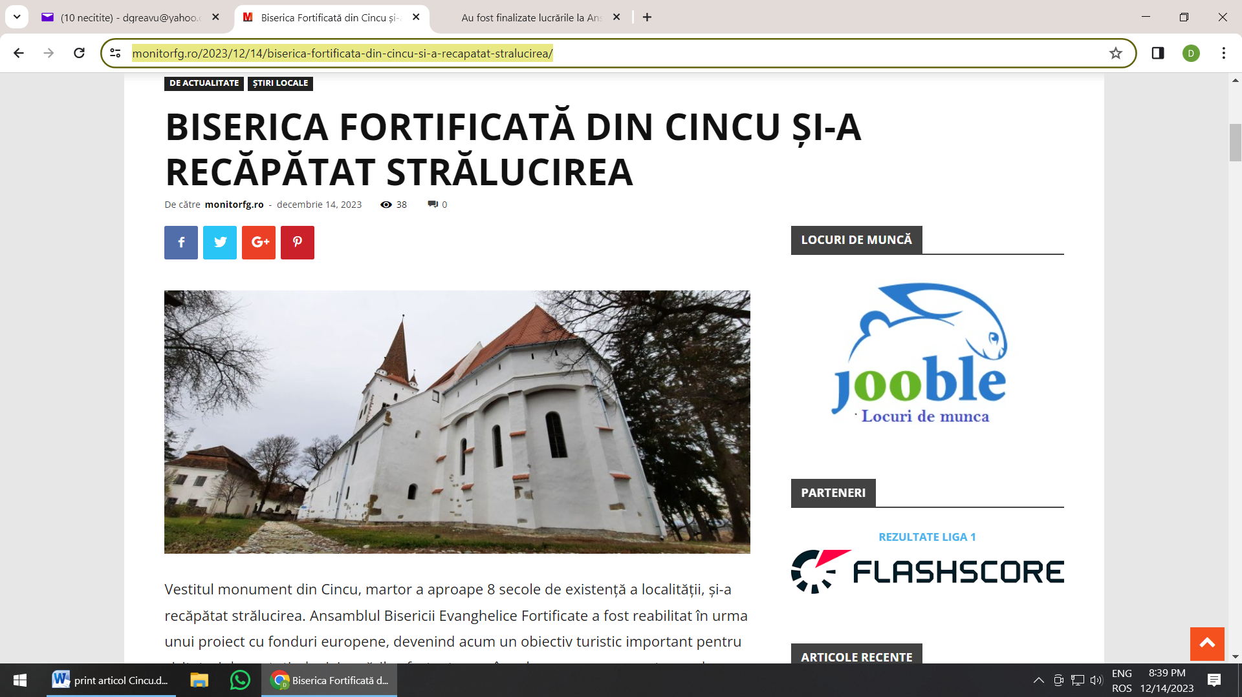

https://qwer.ro/foto-biserica-fortificata-din-cincu-una-dintre-cele-mai-mari-bazilici-romane-situate-intr-o-localitate-saseasca-din-romania-si-a-recapatat-stralucirea-monumentul-a-fost-reabilitat-cu-bani-europeni